Bài: (Cutcake)
Những đứa trẻ rất thích ăn bánh Pizza, nhưng chúng không ăn những hạt tiêu có trong bánh pizza. Vì vậy chúng sẽ cắt miếng bánh làm hai phần sao cho được một phần là không có hạt tiêu nào. Cho chiếc bánh có hình đa giác lồi, các hạt tiêu năm trong cái bánh, mỗi hạt tiêu được xem như một điểm trong đa giác. Việc cắt bánh được thực hiện một lần bằng chọn hai đỉnh của đa giác và cắt một đường thẳng từ đỉnh này đến đỉnh kia của đa giác. Em hãy viết chương trình giúp các em nhỏ cắt chiếc bánh ra hai phần sao cho phần không chứa hạt tiêu nào có diện tích lớn nhất ( không chứa hạt tiêu trên cạnh và bên trong)
Ví dụ: Hình ảnh minh họa đường cắt là nét đứt
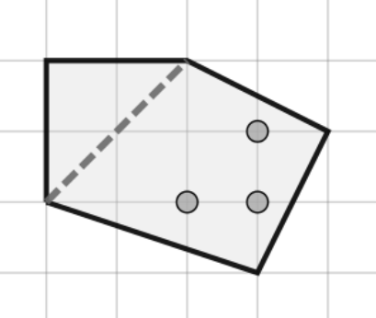
Input:
Dòng đầu tiên chứa số nguyên dương N, số đỉnh của đa giác lồi, mô tả chiếc bánh
N dòng tiếp theo, mỗi dòng chứa hai số nguyên Xi và Yi là tọa độ của đỉnh thứ i của đa giác, thứ tự các đỉnh theo chiều ngược kim đồng hồ, hai cạnh kề nhau của đa giác là không song song.
Dòng kế tiếp là số nguyên M, là số hạt tiêu
M dòng tiếp theo mỗi dòng chứa hai số nguyên Xi và Yi, là tọa độ của hạt tiêu thứ I ( tất cả các hạt tiêu là có vị trí khác nhau, không nằm trên cạnh của đa giác và ngoài đa giác)
OUTPUT
Diện tích lớn nhất miếng bánh cắt được mà không chứa hạt tiêu. Nếu không có cách cắt diện tích bằng 0
SCORING
subtask | subscore | constraints
1 | 12 | 4<= N <=300, 1<= M <= 300
2 | 39 | 4 <= N <= 3 000, 1 <= M <= 3 000
3 | 49 | 4 <= N <= 300 000, 1 <= M <= 300 000
Tất cả tọa độ nằm trong [-10⁹; 10⁹].
SAMPLE TESTS
input  5  0 1  3 0  4 2  2 3  0 3  3  2 1  3 1  3 2  output  4 | input  6  -3 3  -3 -4  -2 -5  2 -5  3 -4  3 3  7  1 0  0 -1  0 -3  2 0  0 0  0 2  -1 0  output  10 | input  6  0 3  -1 2  -1 -2  0 -3  1 -2  1 2  1  0 0  output  4

